Лабораторная работа №5
DVC

Выполнила
студентка группы
Селихова Таисия Артёмовна
РИ-240916

2026г
Github: https://github.com/TayaAFK/SelikhovaT_MLA_5
1. Очистка табличного набора данных
На данном этапе была выполнена первичная обработка данных. В конфигурационном файле src/config.yaml был определен путь к исходному набору данных Sleep_health_and_lifestyle_dataset.csv (Рисунок 1).
Для реализации логики очистки был разработан скрипт, в котором функция clear_data выполняет удаление неинформативных признаков, заполнение пропусков в целевой переменной Sleep Disorder, фильтрацию аномальных значений возраста и кодирование категориальных признаков с помощью OrdinalEncoder (Рисунок 2).
В файле dvc.yaml описан этап prepare_dataset, который отслеживает зависимости от исходных данных и кода, сохраняя очищенный результат в файл data/df_clear.csv (Рисунок 3)

Рисунок 1 - сonfig.yaml

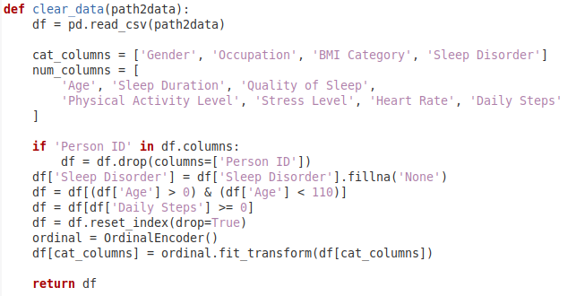
Рисунок 2 - prepare_dataset.py

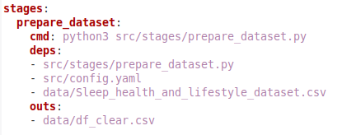
Рисунок 3 - dvc.yaml

2. Генерация новых признаков.
На данном этапе была произведена модификация набора данных для извлечения более информативных характеристик.
Путь для сохранения набора данных с новыми признаками был вынесен в конфигурационный файл src/config.yaml в раздел featurize (Рисунок 4).
В файле src/stages/prepare_dataset.py была реализована функция featurize (Рисунок 5), которая разделяет признак артериального давления (Blood Pressure) на два отдельных числовых показателя: систолическое (Systolic_BP) и диастолическое (Diastolic_BP) давление. Дополнительно был рассчитан новый признак Activity_Efficiency, отражающий соотношение физической активности к продолжительности сна.
Итоговый файл data/df_clear.csv зафиксирован в пайплайне DVC (Рисунок 6).
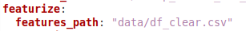
Рисунок 4 - сonfig.yaml
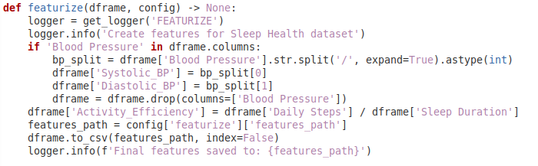
Рисунок 5 - prepare_dataset.py

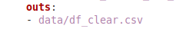
Рисунок 6 - dvc.yaml

3. Обучение модели.
На данном этапе была реализована основная логика обучения модели машинного обучения.
В конфигурационном файле src/config.yaml в разделе train были определены ключевые параметры обучения (Рисунок 7). Основной процесс обучения находится скрипте src/model_scripts/train.py, где объединяются масштабирование признаков и самой модели (Рисунок 8).
Вызов процесса обучения осуществляется через src/stages/train.py (Рисунок 9), а сам этап полностью интегрирован в DVC-пайплайн (Рисунок 10).
Запуск всего процесса осуществляется командой dvc repro. На скриншоте (Рисунок 11) видно, что этапы предобработки были пропущены как неизменные, а этап обучения был выполнен успешно.
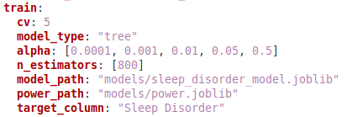
Рисунок 7 – confid.yaml
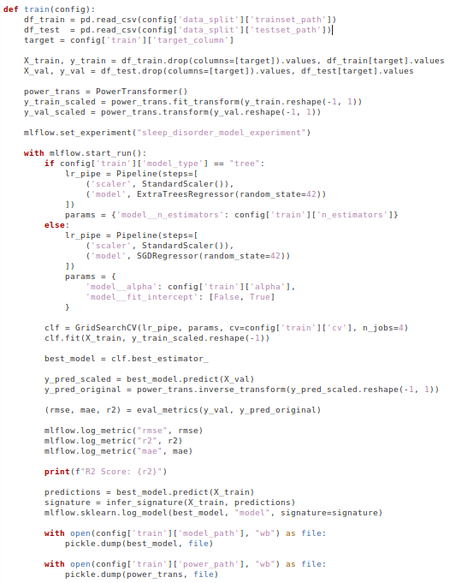
Рисунок 8 – src/model_scripts/train.py
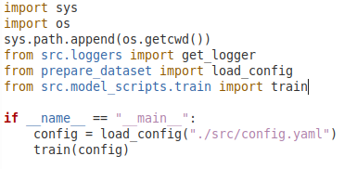
Рисунок 9 - src/stages/train.py
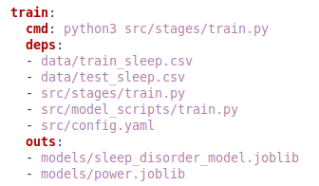
Рисунок 10 – dvc.config
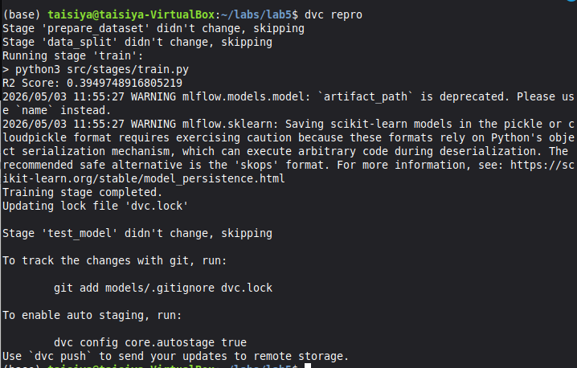
Рисунок 11 - Запуск процесса

4. Оценка качества работы модели
На заключительном этапе была проведена проверка работоспособности обученной модели.
В скрипте src/stages/test_model.py реализована функция test_model() (Рисунок 12). Оценка производилась по трем ключевым метрикам: среднеквадратичной ошибке (RMSE), средней абсолютной ошибке (MAE) и коэффициенту детерминации (R²).
Результаты тестирования автоматически сохраняются в файл metrics.json (Рисунок 13). Согласно полученным данным, модель показала следующие результаты:
MAE: 0.2290
RMSE: 0.5221
R²: 0.3949
В файле dvc.yaml описан этап test_model, который зависит от тестового набора данных, файла модели и конфигурации (Рисунок 14). Итоговая структура проекта и сводная таблица метрик, полученная командой dvc metrics show, подтверждают успешное завершение всех этапов жизненного цикла разработки (Рисунок 15).

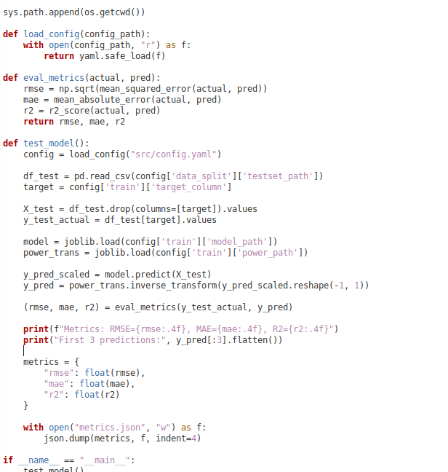
Рисунок 12 - test_model.py

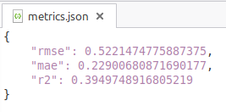
Рисунок 13 - metrics.json
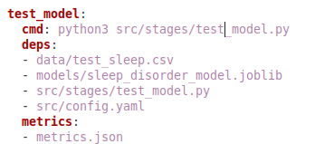
Рисунок 14 - dvc.yaml

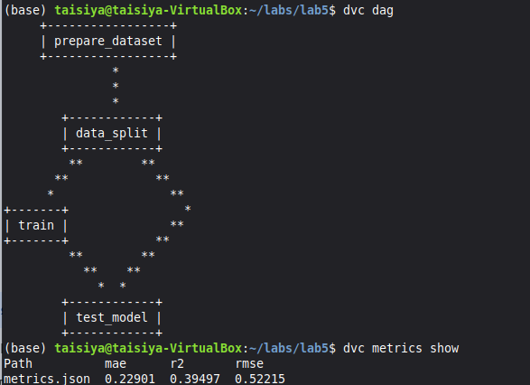
Рисунок 15 – DAG проекта

